GameRID – VTC Online

1. **Mục đích, hướng phát triển của sản phẩm**

* Phát triển ứng dụng GameRID dành cho game thủ
* Mục tiêu nhắm đến: Tạo cho game thủ một trang mạng xã hội, theo dõi các tin tức về game, giao lưu nói chuyện với nhau, live stream, nạp thẻ game ...
* Các chức năng cơ bản:
  + Signin, signup: cho phép đăng kí, đăng nhập thông qua các mạng xã hội khác (facebook, gmail, g+, zing, twitter...) hoặc thông qua các tài khoản của gamer trên VTC
  + New feed: chứa các thông tin về game (tin tức, sự kiện...) hoặc các hoạt động của bạn bè, các bài viết, chia sẻ ….
  + Chat: Cho phép chat 1-1, chat group, tin nhắn hệ thống, danh sách bạn bè...
  + Notification: Thông báo các sự kiện dành cho người dùng (bạn bè tương tác, các event liên quan đến những game mà người dùng follow...)
  + Cashin: Cho phép người dùng nạp tiền vào game, nạp scoins
  + Settings: Chứa cấu hình app, profile, danh sách các game mà người dùng follow...

1. **Thiết kế tổng quan**

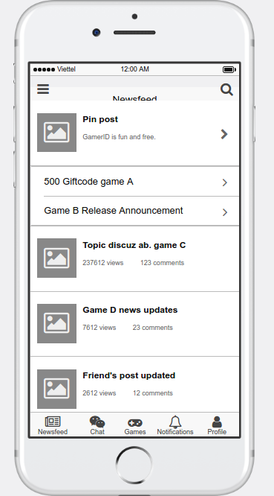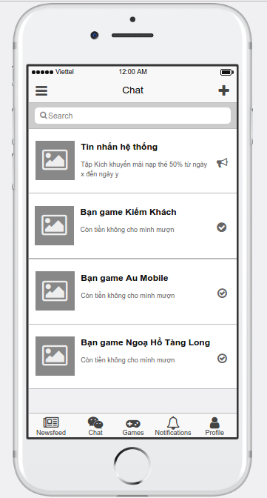

1. **Lộ trình phát triển sản phẩm, các function đi kèm (dự kiến)**

|  |  |  |  |
| --- | --- | --- | --- |
| Function | Thời gian | Mục tiêu hoàn thành | Ghi chú |
| Signin | 06/03 to 10/03 | Cho phép người dùng đăng nhập được vào ứng dụng và có kết nối đến những tài khoản VTC |  |
| Signup | 06/03 to 10/03 | Cho phép người dùng đăng kí tài khoản mới. |  |
| Chat | 06/03 to ? | Tích hợp third-party cho phép chat 1-1, chat group và nhận tin nhắn từ hệ thống |  |
| New feed | 13/03 to ? | Hiển thị thông tin về game(game của VTC), event, tương tác của bạn bè. Dữ liệu lấy từ VTC |  |
| Notification | ? | Tích hợp firebase để nhận notification từ server |  |
| Settings | ? | Cài đặt cấu hình app, follow game, profile |  |
| Cashin | ? | Kết nối đến VTC cho phép nạp scoins |  |

1. **Mô hình kết nối client - server của sản phẩm**

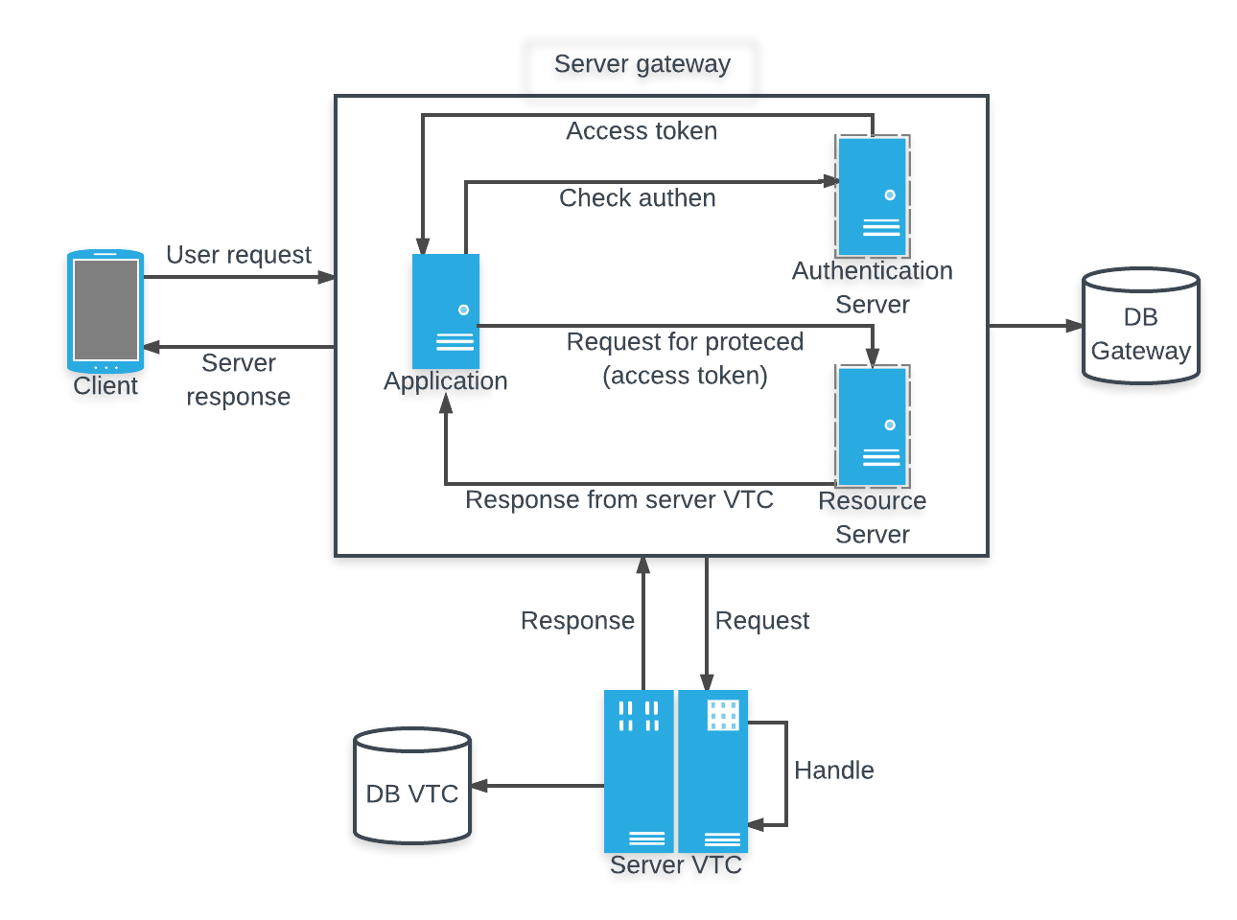

1. **Công nghệ sử dụng & phương thức bảo mật**

* Server:
  + Ngôn ngữ lập trình: Java
  + Framework: Spring
  + Database: MySQL, MongoDB
  + ORM: Hibernate
  + Security: Spring Security, Oauth2, Encrypt/Decrypt data, Amazon signature.
* Client:
  + Ngôn ngữ: Android/IOS
  + Third party: GCM/FCM
* Phương thức bảo mật:
  + Protocol: HTTPS
  + Encrypt/decrypt: Sử dụng thuật toán mã hóa bất đối xứng (public key && private key).
  + Signature: Sử dụng thuật toán signature của amazon
  + Authentication: Sử dụng access token, Api-key/Api-secret

1. **Scenario && Sequence diagram**
   1. *Signin*

- GameRID cho phép người dùng Signin bằng 1 trong 3 cách: Signin với SSO (Facebook, Google), Signin bằng tài khoản VTC/Scoin, Signin bằng tài khoản GameRID.

* + 1. *Signin by SSO*

- Client chọn login with Facebook(Google).

- Ứng dụng kết nối với tài khoản Facebook(Google) và thực hiện Signin.

- Nếu Signin thành công, ứng dụng sẽ gửi ngầm thông tin tài khoản đã đăng nhập lên cho GameRID_Server.

- GameRID_Server lưu lại thông tin người dùng.

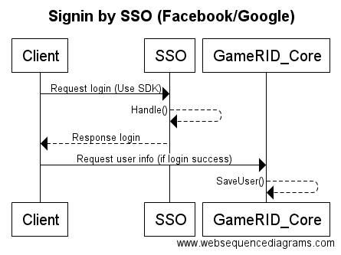

* + 1. *Signin by VTC/Scoin*

- Client chọn login with VTC/Scoin

- Ứng dụng sẽ mở giao diện login bằng VTC/Scoin (Sử dụng SDK do VTC-Mobile cung cấp).

- Nếu Signin thành công, ứng dụng sẽ gửi ngầm thông tin tài khoản đã đăng nhập lên cho GameRID_Server.

- GameRID_Server lưu lại thông tin người dùng.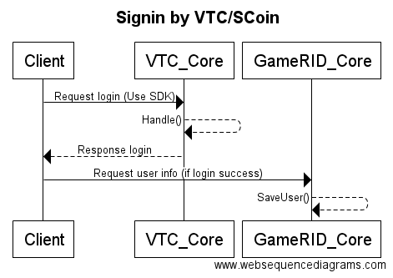

* + 1. *Signin by GameRID*

- Client nhập username/password. Ấn Signin

- Ứng dụng gửi request login đến GameRID_Server

- GameRID_Server validate, check user trong DB

- GameRID_Server trả lại message cho ứng dụng (kèm access token nếu Signin success)

